[doc sps="1.8" acron="rge" jtitle="Revista Geográfica de América Central" stitle="Rev. Geog. Amér. Central" issn="1011-484X" pissn="1011-484X" eissn="2215-2563" pubname="Universidad Nacional, Costa Rica" license="http://creativecommons.org/licenses/by-nc-sa/4.0" issueno="72" dateiso="20241200" season="Jan/Dec" order="09" fpage="241" lpage="268" pagcount="28" doctopic="oa" language="es"]Doi:[doi]10.15359/rgac.72-1.9[/doi]
[toctitle]Artículo[/toctitle]

[doctitle language="es"]Difusión espacial de la devoción a Toribio Romo por migrantes mexicanos a Estados Unidos[/doctitle]
[doctitle language="en"]Spatial Diffusion of Devotion to Toribio Romo by Mexican Migrants to the United States[/doctitle]
[doctitle language="pt"]Difusão espacial da devoção a Toribio Romo por migrantes mexicanos nos Estados Unidos[/doctitle]

[author role="nd"][fname]César Eduardo [/fname] [surname]Medina Gallo[/surname] [xref ref-type="aff" rid="aff1"]¹ [/xref][authorid authidtp="orcid"]0000-0001-9349-4297[/authorid][/author]

[normaff id="aff1" ncountry="Mexico" norgname="Universidad Nacional Autónoma de Mexico" icountry="MX"][label]¹[/label] [role]Doctor en Geografía [/role], [orgname]Universidad Nacional Autónoma de México (UNAM)[/orgname]. [city]Ciudad de México[/city], [country]México[/country]. [email]cesar_gallo87@hotmail.com[/email], https://orcid.org/0000-0001-9349-4297[/normaff]

[xmlabstr language="es"][sectitle]Resumen[/sectitle]
[p]La difusión espacial de la devoción a Toribio Romo se ha intensificado debido a la migración de mexicanos hacia Estados Unidos; se argumentará cómo a partir de la experiencia de movilidad de los migrantes creyentes, la devoción al santo se extiende a nuevos territorios y sujetos creyentes en distintas escalas geográficas debido a contextos históricos y socioculturales, las cuales se refuerzan y construyen vínculos con sus lugares de origen mediante prácticas y tradiciones religiosas a través de la imagen a Toribio Romo. Para cumplir dicho fin, se muestra una revisión bibliográfica sobre la difusión espacial para explicar la expansión de la devoción, asimismo, a partir de la realización de trabajo de campo bajo la metodología de la etnografía multisituada, se representará cartográficamente la expansión de la devoción entre México y Estados Unidos.[/p][/xmlabstr]
[kwdgrp language="es"][sectitle]Palabras Clave:[/sectitle] [kwd]Difusión espacial[/kwd], [kwd]Toribio Romo[/kwd], [kwd]migración[/kwd], [kwd]prácticas religiosas[/kwd][/kwdgrp].

[xmlabstr language="en"][sectitle]Abstract[/sectitle]
[p]The spatial diffusion of the devotion to Toribio Romo has intensified due to the migration of Mexicans to the United States. It will be discussed how, from the experience of mobility of believing migrants, the devotion to the saint extends to new territories and believers across different geographical scales, influenced by historical and socio-cultural contexts, which are reinforced and establish connections with their places of origin through religious practices and traditions through the image of Toribio Romo. To achieve this purpose, a bibliographical review of the spatial diffusion is presented to explain the expansion of the devotion. Additionally, the expansion of the devotion between Mexico and the United States will be mapped through fieldwork conducted under the methodology of multi-sited ethnography.[/p][/xmlabstr]
[kwdgrp language="en"][sectitle]Keywords:[/sectitle] [kwd]spatial diffusion[/kwd], [kwd]Toribio Romo[/kwd], [kwd]migration[/kwd], [kwd]religious practices[/kwd][/kwdgrp]

[xmlabstr language="pt"][sectitle]Resumo[/sectitle]
[p]A difusão espacial da devoção a Toribio Romo se intensificou devido à migração de mexicanos para os Estados Unidos. Será argumentado como, a partir da experiência de mobilidade dos migrantes crentes, a devoção ao santo se estende a novos territórios e sujeitos crentes em diferentes escalas geográficas, devido a contextos históricos e socioculturais. Esses contextos históricos são reforçados e constroem vínculos com seus lugares de origem por meio de práticas e tradições religiosas através da imagem de Toribio Romo. Para isso, é apresentada uma revisão da literatura sobre difusão espacial para explicar a expansão da devoção Além disso, a expansão da devoção entre o México e os Estados Unidos será representada cartograficamente por meio de trabalho de campo usando a metodologia de etnografia multisituada.[/p][/xmlabstr]
[kwdgrp language="pt"][sectitle]Palavras-chave:[/sectitle] [kwd]difusão espacial[/kwd], [kwd]Toribio Romo[/kwd], [kwd]migração[/kwd], [kwd]práticas religiosas[/kwd][/kwdgrp]

[ack][sectitle]Agradecimientos[/sectitle]
[p]Me gustaría agradecer a todos los participantes su contribución a este estudio, que sin ellos no sería posible alcanzar los resultados presentados. Asimismo, quiero dar un agradecimiento especial al Centro Nacional de Humanidades, Ciencias y Tecnologías (CONAHCYT) y al Instituto de Investigaciones Antropológicas de la Universidad Nacional Autónoma de México por los apoyos brindados para finalizar este trabajo de investigación.[/p][/ack]

[hist]Recibido: [received dateiso="20230711"]11/07/2023[/received]
Aceptado: [accepted dateiso="20230817"]17/08/23[/accepted][/hist]

[xmlbody][sec sec-type="intro"][sectitle]Introducción[/sectitle]

[p]Siguiendo los postulados de [xref ref-type="bibr" rid="r2"]Alderman (2012[/xref]), [xref ref-type="bibr" rid="r6"]Blaut (1977[/xref]), [xref ref-type="bibr" rid="r7"]Brown (1968[/xref]), [xref ref-type="bibr" rid="r25"]Katz (1999[/xref]), [xref ref-type="bibr" rid="r23"]Katz, Levin y Hamilton (1963[/xref]), [xref ref-type="bibr" rid="r13"]Gould (1969[/xref]), [xref ref-type="bibr" rid="r33"]Rogers, Singal y Quinlan (2009[/xref]); los procesos de difusión se estudian a partir de distintas disciplinas y perspectivas científicas con aparatos conceptuales y metodológicos muy variados, que intentan explicar procesos que afectan tanto a la naturaleza como al ser humano, los cuales presentan un elemento primordial: el movimiento. Para fines explicativos concretos se define al movimiento como el desplazamiento de algún objeto de un punto a otro en el espacio, el cual deriva en un cambio de localización respecto al tiempo. Ese “cambio” espacial tiene implicaciones en el escenario en cual se desarrolla, ya sea social, político y/o ambiental. [xref ref-type="bibr" rid="r30"]Oliveira et al., (1978[/xref]) hacen una puntualización, de acuerdo con [xref ref-type="bibr" rid="r8"]Cohen (1972[/xref]), el cambio lo considera como “la aceptación de nuevos modos de comportamiento o nuevas maneras de hacer cosas. Estas se presentan a lo largo del tiempo y el cambio implica un proceso de difusión de un nuevo fenómeno, sea material o inmaterial” [xref ref-type="bibr" rid="r8"](Cohen, 1972[/xref], p.83).[/p]
[p][xref ref-type="bibr" rid="r32"]Rogers (2003[/xref]) muestra una definición muy clara sobre difusión, donde expone que “es el proceso mediante el cual una innovación es comunicada mediante ciertos canales a través del tiempo entre miembros de un sistema social” [xref ref-type="bibr" rid="r33"](Rogers, Singal y Quinlan, 2009[/xref], p.3). De igual manera, se define a la innovación como “una idea, una práctica o algún objeto percibido como nuevo por un individuo u otra unidad de adopción” [xref ref-type="bibr" rid="r33"](Rogers, Singal y Quinlan, 2009[/xref], p.3).[/p]
[p]En este orden de ideas, el objetivo del presente artículo es demostrar cómo la devoción a Toribio Romo se ha expandido a distintas escalas geográficas debido a los contextos socioculturales que le dan origen, y cómo la significación de la imagen de Toribio será el elemento material que posibilitará identificar el proceso de difusión, donde la experiencia de movilidad de los sujetos creyentes favorecerá la expansión de la devoción y la imagen a nuevos territorios y sujetos tanto en México como en Estados Unidos.[/p]

[subsec][sectitle]Geografía y difusión: difusión espacial[/sectitle]

[p]Es importante lo que destaca [xref ref-type="bibr" rid="r30"]Oliveira et al., (1978[/xref]) sobre los estudios de difusión, al mencionar que dichas investigaciones no se limitan únicamente a la difusión de innovaciones; otros aspectos pueden ser encaminados dentro de este cuadro conceptual. [xref ref-type="bibr" rid="r7"]Brown (1968[/xref]) menciona distintos tópicos como: migraciones, descentralización industrial, expansión de trazos culturales, flujos de mercancías, crecimiento de redes de transporte, relocalización de establecimientos comerciales, localización de nuevas ciudades.[/p]
[p][xref ref-type="bibr" rid="r2"]Alderman (2012[/xref]), [xref ref-type="bibr" rid="r6"]Blaut (1977[/xref]), [xref ref-type="bibr" rid="r7"]Brown (1968[/xref]), [xref ref-type="bibr" rid="r13"]Gould (1969[/xref]), [xref ref-type="bibr" rid="r30"]Oliveira et al., (1978[/xref]) y [xref ref-type="bibr" rid="r37"]Silva (1995[/xref]) reconocen que los primeros estudios sobre procesos de difusión al interior de la Geografía se dan en la perspectiva cultural, los autores consideran que dicha óptica supone al proceso de difusión como parte de un “todo” cultural complejo, el cual genera efectos que exceden el propio alcance del flujo de difusión. [xref ref-type="bibr" rid="r24"]Kniffen (1965[/xref]), originó otra línea al interior de la Geografía Cultural, de acuerdo con [xref ref-type="bibr" rid="r6"]Blaut (1977[/xref]), la teoría conceptual de la difusión en Geografía debe tanto a Kniffen como a [xref ref-type="bibr" rid="r15"]Hägerstrand[/xref].[/p]

[quote]Para Kniffen la difusión es explicada y prevista a partir de la teoría de la cultura, por lo tanto, la cultura se concibe como un todo complejo, y no apenas uno o alguno de sus elementos, se convierte en un conjunto de axiomas de la teoría de la difusión ([xref ref-type="bibr" rid="r6"]Blaut, 1977[/xref], p.349).[/quote]

[p]Para asentar las bases de cómo se concibe a la difusión en la Geografía, Brown realizó una definición al respecto, en especial desde la perspectiva espacial. En este sentido, define a la difusión espacial “como la propagación (dispersión ¹) de un fenómeno dentro de un área dada a través del tiempo” [xref ref-type="bibr" rid="r7"](Brown, 1968[/xref], p.2). En todos los casos, es esperado que el modelo de localización o distribución del fenómeno cambie a través del tiempo. Al mismo tiempo, Gould expresa que los científicos sociales en general y los geógrafos en particular, no deben pensar en patrones y relaciones en un sentido simple y estático; por lo que se debe rechazar un enfoque exclusivo sobre la dimensión temporal. El ser humano en Espacio y Tiempo es el área de la difusión espacial, donde los procesos son con frecuencia el centro de atención a medida que tratan de lidiar con los problemas de la dinámica espacial.[/p]

[/subsec][subsec][sectitle]Patrones espaciales de la difusión[/sectitle]

[p]Al considerar la noción común del problema del tipo de difusión, en la cual una idea, símbolo, imagen o creencia se propaga a través de un grupo de personas, se piensa que un rumor corre como una llamarada entre la población. Inicialmente, solo algunas personas sabrán la idea o el rumor ([xref ref-type="fig" rid="f1"]Figura 1[/xref]a), pero pronto será comunicado a amigos y vecinos. Los nuevos conocedores a su vez lo transmiten a sus conocidos ([xref ref-type="fig" rid="f1"]Figura 1[/xref]b), y gradualmente se esparce a través de la población. Un proceso de este tipo se llamará difusión por expansión, donde una idea o rumor se comunica por medio de una persona que la conoce a una que no, el número total de conocedores se vuelve más y más grande con el paso del tiempo.[/p]
[p]No todos los procesos de difusión son del tipo de expansión. En muchos casos, un grupo inicial de personas o portadores se moverán por cuenta propia ([xref ref-type="fig" rid="f2"]Figura 2[/xref]a y 2b), así que se difunden a través del tiempo y sobre el espacio a un nuevo conjunto de ubicaciones. Por esta razón a este tipo de proceso se le llamará difusión por relocalización. Estos dos tipos de difusión se pueden encontrar paralelamente. Brown muestra una definición clara y precisa:[/p]

- [list listtype="order"][li]Difusión de tipo relocalización: esta ocurre cuando algunos miembros de la población en el tiempo t cambian su localización del tiempo t al tiempo t+1.[/li]
- [li]Difusión de tipo expansión: esta ocurre cuando se agregan nuevos miembros a la población entre el tiempo t y el tiempo t+1 y se establecen de manera que se altera el modelo de localización de la población considerada en su conjunto ([xref ref-type="bibr" rid="r7"]Brown, 1968[/xref], p.3).[/li][/list]
[p]Siguiendo con las ideas de este autor, se reconoce que la difusión de tipo relocalización es equivalente al movimiento de un lugar a otro el cual es constreñido a un patrón particular, por ejemplo, hacia el exterior a partir de uno o más núcleos.[/p]

[figgrp id="f1"][attrib]Elaboración propia.[/attrib]
[graphic href="?a09n72"]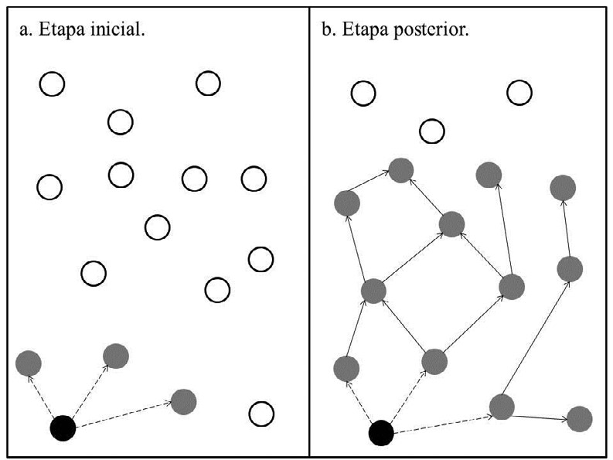[/graphic]
[label]Figura 1[/label]. [caption]Difusión por expansión[/caption][/figgrp]

[figgrp id="f2"]Elaboración propia.
[graphic href="?a09n72"]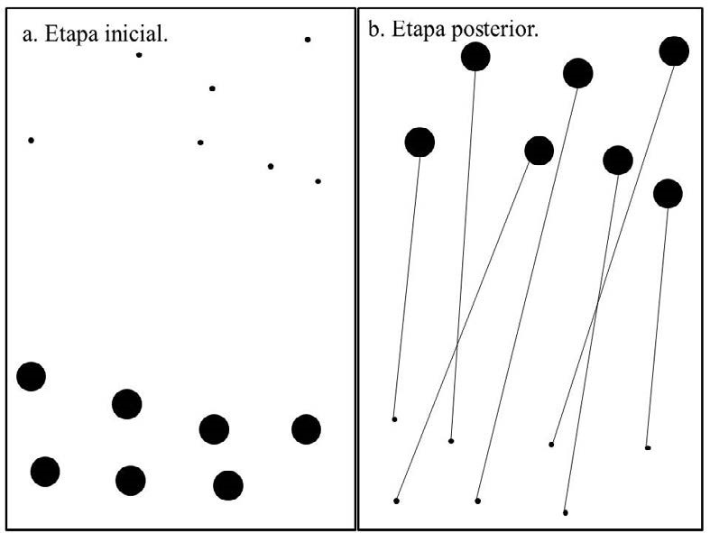[/graphic]
[label]Figura 2[/label]. [caption]Difusión por relocalización.[/caption][/figgrp]

[p]El ejemplo más común es la migración, cuando grupos de personas se mueven de sus residencias a otro lugar. Para ejemplificar lo anterior, Gould hace referencia al proceso de poblamiento de Estados Unidos, que va en concordancia con el crecimiento expansionista del país; durante este periodo, nuevos inmigrantes se difundían sobre el territorio. En este periodo se pueden observar procesos de difusión por relocalización simultáneos, pero con distintas velocidades y escalas.[/p]
[p]Aparentemente, entonces, un marco conceptual y analítico que se aplica al movimiento en cualquier dirección o patrón también se aplica a la difusión espacial. En este sentido, Brown abre el camino para un mayor uso de la teoría en distintas temáticas, por ejemplo, la relocalización de establecimientos comerciales, comportamiento de viajes urbanos y el comportamiento de búsqueda espacial, también puede ser considerado, en el mismo contexto, los temas tradicionales de la difusión espacial de migración, difusión de innovaciones y la propagación de rasgos culturales. Además de ser caracterizado por un cambio en el patrón locacional, una característica importante de la difusión espacial (como se define por los geógrafos) es que el nuevo modelo locacional guarda algunas relaciones funcionales con la antigua ubicación.[/p]
[p]Asimismo, Gould reconoce que los procesos de difusión también son considerados desde otras perspectivas. Al suponer que una enfermedad se difunde a través de la población por el contacto directo, una persona puede, de hecho, tocar a otras antes de que la enfermedad pueda ser transmitida. Casi por definición, la difusión por contagio está fuertemente influenciada por el efecto friccional de la distancia. Muchas ideas y enfermedades son transmitidas a las personas cercanas de aquellas quienes ya cuentan con ellas.[/p]
[p]La simple distancia geográfica no es siempre la más importante influencia en un proceso de difusión, para algunas ideas e innovaciones parece salta sobre personas y lugares. Tales saltos de etapas suelen caracterizar procesos de difusión jerárquica ([xref ref-type="fig" rid="f3"]Figura 3[/xref]), en la cual grandes lugares o personas importantes tienden a obtener primero las noticias, y posteriormente las transmiten a otros en escala más baja de la jerarquía.[/p]
[p]A partir de la explicación anterior, es claro que la mayoría de los procesos de difusión no son simples y no caen de forma clara y limpia en algún tipo particular. De acuerdo con los contextos en los cuales se desarrolla, varios medios de difusión pueden operar simultáneamente con intensidades cambiantes; de igual manera, ocurren en distintas escalas espaciales, lo cual es un elemento por destacar para comprender los procesos de difusión.[/p]
[p]El esquema de la [xref ref-type="fig" rid="f4"]Figura 4[/xref] muestra un proceso de difusión en distintas escalas geográficas, pero de una forma jerarquizada, donde las ciudades principales de cada nivel influencian a aquellas que se encuentran cercanas o dependen de ellas.[/p]
[p]Por su parte, Brown realiza una contribución al marco conceptual de la difusión espacial, donde postula que una difusión espacial típica consiste en seis elementos básicos:[/p]

- [list listtype="order"][li]Un área o entorno.[/li]
- [li]Tiempo el cual se puede dividir en intervalos sucesivos designados como t, t+1, t+2, etc.[/li]
- [li]Un ítem que está siendo difundido.[/li]
- [li]Sitios donde el ítem es ubicado en el tiempo t, denominados como lugares o nodos de origen.[/li]
- [li]Lugares en los cuales el ítem es localizado por primera vez en el tiempo t+1, denominados lugares o nodos de destino.[/li]
- [li]Caminos de movimiento, influencia, o relación entre lugares de origen y lugares de destino ([xref ref-type="bibr" rid="r7"]Brown, 1968[/xref], p. 9).[/li][/list]

[/subsec][subsec][sectitle]La difusión en la Geografía Cultural[/sectitle]

[p]La difusión o la propagación de la cultura de un punto de origen a otros lugares y personas pueden ocurrir a través del contacto personal, la migración, el comercio, las guerras o la comunicación masiva. Para [xref ref-type="bibr" rid="r2"]Alderman (2012[/xref]) la difusión es uno de los principales impulsores del cambio cultural y, sucesivamente, un cambio geográfico. Moldea (y remodela) la forma, función y significados de regiones y paisajes; el sentido del lugar e identidad de las personas dentro de su comunidad local y el resto del mundo; además de la distribución espacial de rasgos y prácticas culturales.[/p]

[figgrp id="f3"][attrib]Elaboración propia.[/attrib]
[graphic href="?a09n72"]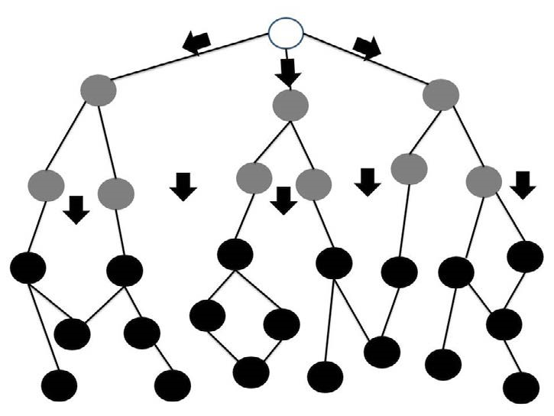[/graphic]
[label]Figura 3[/label]. [caption]Difusión jerárquica[/caption][/figgrp]

[figgrp id="f4"][attrib]Fuente: [xref ref-type="bibr" rid="r15"]Hágerstrand (1953[/xref]).[/attrib]
[graphic href="?a09n72"]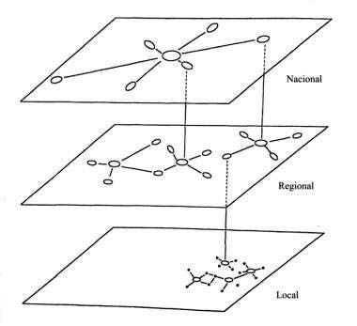[/graphic]
[label]Figura 4[/label]. [caption]Esquema de difusión en escalas espaciales[/caption][/figgrp]

[p]Desde la perspectiva de la Geografía Cultural, con las transformaciones epistemológicas que ha sufrido, muestra nuevos caminos a los acercamientos tradicionales sobre estudios de difusión. Se plantea que la Geografía Cultural, en lugar de efectuar estudios de la distribución regional de ítems, es una examinación de prácticas sociales y relaciones que construyen lugares, paisajes, el espacio socialmente construido. En este sentido, se cree que la sociedad y por ende su geografía, es caracterizada por la diversidad y múltiples intereses más allá de ser un todo común y unitario, al respecto se puede destacar la obra de [xref ref-type="bibr" rid="r36"]Rosendahl (2012[/xref]), en la que expone la naturaleza de la política de la religión en distintas espacialidades y temporalidades y cómo se difunde en el territorio brasileño.[/p]
[p]Estudiar dichos procesos desde la perspectiva de la Geografía Cultural abre la posibilidad de analizar y explicar procesos sociales que influyen en las dinámicas espaciales y temporales de los sujetos y cómo actúa en la reconfiguración de los contextos culturales de los lugares, regiones y territorios en los cuales se desenvuelven. Según [xref ref-type="bibr" rid="r2"]Alderman (2012[/xref]), [xref ref-type="bibr" rid="r6"]Blaut (1977[/xref]) y [xref ref-type="bibr" rid="r36"]Rosendahl (2012[/xref]), el concepto y la noción de la escala geográfica es imprescindible para identificar las variables temporales y espaciales en los cuales se delimitarán el flujo de difusión y podrá ser expresado cartográficamente para observar, analizar e interpretar los flujos de difusión que representen la movilidad del objeto o sujeto(s) el cual se quiere estudiar, tanto elementos materiales como inmateriales (a los cuales se les debe dotar de características tangibles que permitan observar los hechos y procesos), que posibilite descifrar y determinar el comportamiento de los flujos sobre el espacio geográfico, social y cultural. En ese sentido, se estudia la difusión de la devoción a Toribio Romo.[/p]

[/subsec][subsec][sectitle]Pasos metodológicos[/sectitle]

[p]La base metodológica utilizada para la construcción del trabajo de campo se basó sobre la etnografía multisituada o multilocal, en lo propuesto por [xref ref-type="bibr" rid="r26"]Marcus (2001[/xref]) y trabajado por [xref ref-type="bibr" rid="r16"]Hirai (2009[/xref], [xref ref-type="bibr" rid="r18"]2015[/xref]) dentro de un contexto de movilidad internacional de los sujetos a causa de flujos migratorios. Lo anterior, se basa en los supuestos que la etnografía tradicional presenta límites en el sentido de entender los vínculos y conexiones de los sujetos con el exterior. En ese sentido, se propone y se estructura el trabajo de campo donde el investigador se mueva de un lugar a otro siguiendo literalmente a un objeto de estudio seleccionado conforme al tema de investigación. Se propone que la estrategia de “seguir” a la gente, los objetos, las historias de vida, las metáforas, los conflictos, moviéndose entre múltiples lugares, permite al investigador las rutas de conexiones y asociaciones entre varios sitios y hacer una descripción más amplia sobre el contexto que rodea al sujeto de estudio.[/p]
[p]Para esto, se realizó una primera etapa de trabajo de campo en el municipio de Jalostotitlán y en la comunidad de Santa Ana de Guadalupe, en la región Altos de Jalisco, para determinar y comprender el proceso de canonización y la posterior difusión del culto a Toribio Romo en distintas escalas espaciales y temporales, de ahí la importancia de iniciar el trabajo de campo en el territorio del cual se genera el proceso de difusión geográfica.[/p]
[p]Se llevaron a cabo entrevistas semiestructuradas a actores clave que abarcaron distintas visiones del proceso, para tener un enfoque más amplio del fenómeno y representar los múltiples elementos que hacen posible la expansión devocional; entre los entrevistados se encuentran perspectivas eclesiásticas, estatales, académicas, laicas, civiles y devotos que muestran datos para la construcción de los flujos de información que dan origen a la expansión en los contextos locales, regionales, estatales y nacionales. Diez entrevistas se realizaron en octubre de 2016, y se fueron conformando debido al proceso de bola de nieve como lo explica [xref ref-type="bibr" rid="r3"]Alloatti (2014[/xref]), ya que al tener contacto con un actor perteneciente a las perspectivas antes mencionadas, aludían y proponían el encuentro con otros actores que compartieron información importante para la investigación, así se fue construyendo una red de personas dividas en perspectivas, para tener una visión más integral del fenómeno que se estudia.[/p]
[p]La siguiente etapa de trabajo de campo, enfrentó distintas situaciones y limitantes; se realizó en el estado de California, Estados Unidos en un periodo comprendido entre 2017 y 2018; se realizaron siete entrevistas a personajes clave para la obtención de información, con mayor enfoque y atención en personas migrantes creyentes de Toribio Romo, para revelar la expansión del culto en ese país, así como las prácticas que realizan para mantener vínculos con su lugar de origen y las que se efectúan en su nuevo contexto.[/p]
[p]Asimismo, se investigó y revisó información relacionada con Toribio Romo en medios de comunicación, tanto impresos como digitales, en fuentes mexicanas y estadounidenses para recuperar datos y aumentar la información sobre la expansión del culto. Toda la información y los datos recopilados durante el trabajo de gabinete y de campo, se representarán de forma cartográfica para demostrar la difusión espacial del culto a [xref ref-type="bibr" rid="r29"]Toribio Romo [/xref]entre México y Estados Unidos; dicha representación ayuda a analizar el proceso en sus distintas dimensiones y escalas temporales y espaciales.[/p]

[/subsec][subsec][sectitle]Formación de la devoción y la difusión regional del culto en México[/sectitle]

[p]La religión católica significó una institución de integración social y cultural para la Nueva España, en particular, a través de las prácticas religiosas del culto a santos y reliquias. Esto fue determinante en la formación regional de la Nueva Galicia, posterior al periodo independiente, dichas prácticas tomaron una nueva dimensión en la región centro-occidente del país, conservadas hasta la actualidad.[/p]
[p]A partir de este contexto, se genera el escenario y la construcción de estructuras sociales que posibilitan la adopción de prácticas y conductas culturales específicas, basadas y dirigidas desde aparatos institucionales eclesiásticos y estatales. A partir de las cuales los sujetos adoptan y reproducen las prácticas impuestas las cuales se representan a través del espacio y el tiempo. De esta manera, se da la creación de la devoción a Toribio Romo, formada en un contexto de un fuerte catolicismo entre la población mexicana, las condiciones económicas, políticas y culturales favorecen la expansión de dicha devoción entre sujetos creyentes que la adoptan.[/p]
[p]Para comprender la difusión espacial de la devoción a Toribio Romo, es necesario establecer cómo se produce en el tiempo y su posterior adopción entre los sujetos en distintas escalas geográficas, para revelar los patrones espaciales de difusión asociados con la movilidad de los sujetos. En la [xref ref-type="fig" rid="f5"]Figura 5[/xref], se muestra una construcción temporal de los momentos determinantes para la formación y la posterior adopción y expansión espacial de la devoción a Toribio Romo. Esta línea temporal está dividida en tres momentos: la vida de Toribio Romo, el periodo del Conflicto Cristero y la construcción de la devoción.[/p]
[p]El primer momento vinculado a la vida de Toribio Romo, se inicia en 1900 con su nacimiento en el rancho de Santa Ana de Guadalupe, dentro del municipio de Jalostotitlán, y para los fines explicativos de la investigación, este lugar se establece como el punto de fuga para la difusión posterior.[/p]
[p]De acuerdo con la biografía realizada por su hermano Román Romo, y trabajos posteriores basados en dicho trabajo, Toribio Romo realizó sus [/p]

[figgrp id="f5"][attrib]Elaboración propia[/attrib].
[graphic href="?a09n72"]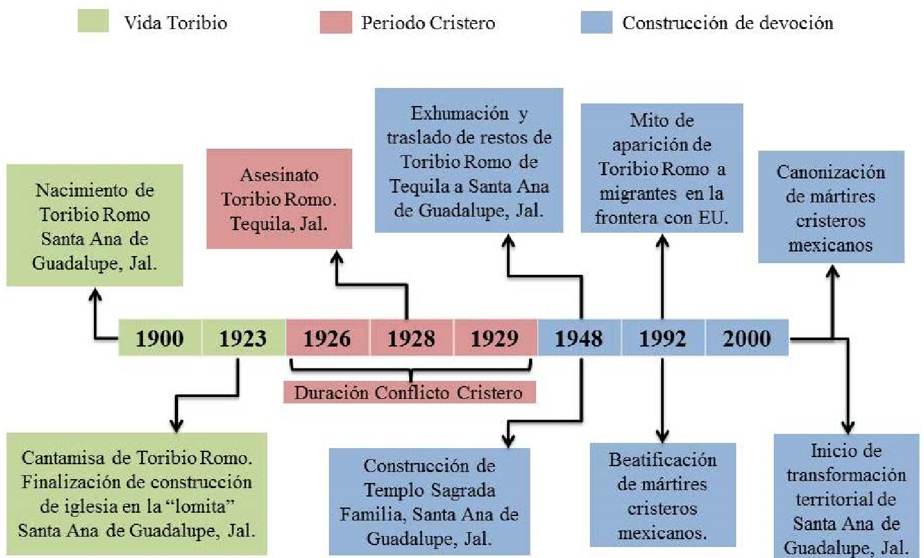[/graphic]
[label]Figura 5[/label]. [caption]Línea del tiempo de la formación de la devoción a Toribio Romo[/caption][/figgrp]

[p]primeros años de formación en educación básica en la cabecera municipal de Jalostotitlán, más tarde se movilizó a San Juan de los Lagos para estudiar en el seminario e internarse en la educación eclesiástica. Sus estudios los continuó en Guadalajara en el Seminario Mayor en 1923, efectuó su primera misa en el rancho de Santa Ana de Guadalupe, además de ayudar con la finalización de la construcción de la iglesia de la comunidad; esto último será un elemento importante para favorecer la adopción de la devoción entre los sujetos creyentes. Ya como sacerdote, estuvo en distintos pueblos de la región de los Altos de Jalisco y fuera de ella como Sayula, Tuxpan, Yahualica y Cuquío ([xref ref-type="fig" rid="f6"]Figura 6[/xref]).[/p]
[p]Al estar en Cuquío, estalla el Conflicto Cristero en 1926; durante la persecución religiosa Toribio Romo se trasladó a Tequila, Jalisco, en el rancho de Agua Caliente donde fue asesinado en 1928 ([xref ref-type="fig" rid="f6"]Figura 6[/xref]); al ser asesinado durante el conflicto Cristero, se genera la concepción de su persona como mártir y la formación de una devoción popular avivada por su hermano Román Romo.[/p]
[p]El impulso para la formación de la devoción y como primer agente difusor, se presenta por el trabajo de Román Romo, quien también fue sacerdote. Encargado de enaltecer a Toribio Romo a los altares, es quien divulga el conocimiento por medio de la redacción de su biografía a través de la red familiar a escala local y regional, principalmente en la localidad Santa Ana de Guadalupe, un pequeño barrio en la ciudad de Guadalajara, llamado Santa Teresita, donde Román Romo estaba a cargo, así como Jalostotitlán y San Miguel al Alto.[/p]
[p]Para 1948, los restos de Toribio Romo son exhumados en Tequila y llevados a Santa de Guadalupe ([xref ref-type="fig" rid="f5"]Figura 5[/xref] y [xref ref-type="fn" rid="fn6"]6[/xref]), momento en que se conforman las reliquias, un paso más para la construcción de la devoción; los restos son colocados en la iglesia donde Toribio ofició su primera misa y aquella que ayudó él mismo a construir, además de la construcción de la capilla de la Sagrada Familia, que se erigió en el sitio donde Toribio Romo nació. Estos son elementos simbólicos muy importantes para la formación de la devoción y la visión hacia Toribio como “santo”, que aunque no es reconocido institucionalmente, se sigue extendiendo popularmente en un contexto local y regional, en los sitios donde el conflicto cristero tuvo una presencia importante. Así es como también se generan los primeros desplazamientos de devotos a la localidad de Santa Ana de Guadalupe, con un alcance meramente local y regional ([xref ref-type="fig" rid="f6"]Figura 6[/xref]).[/p]

[figgrp id="f6"][attrib]Elaboración propia[/attrib].
[graphic href="?a09n72"]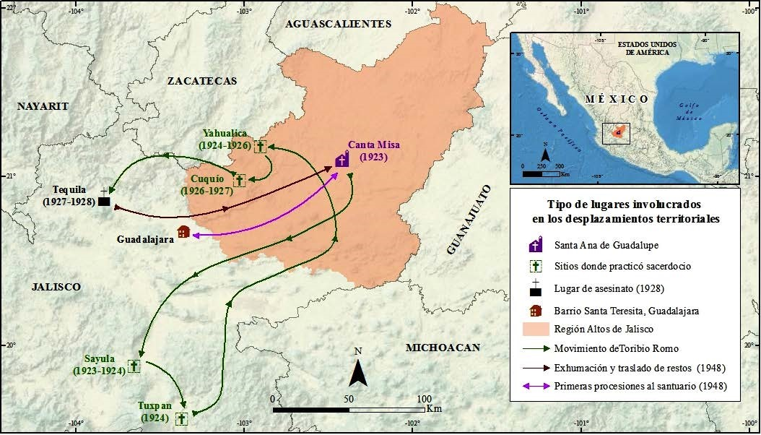[/graphic]
[label]Figura 6[/label]. [caption]Difusión local-regional de la devoción a Toribio Romo.[/caption][/figgrp]

[p]En ese sentido, Román Romo también fue el encargado de promover la santificación de Toribio Romo a escala institucional, condujo el proceso de beatificación consumada en 1992, junto con otros 24 mártires mexicanos del conflicto cristero. Esto se da durante un periodo de tensiones políticas entre la Iglesia católica y el Estado mexicano, marcado por un periodo donde México era uno de los pocos países con población católica mayoritaria que no mantenía relación diplomática con el Vaticano. Por lo que la beatificación de los mártires mexicanos fue una estrategia para mantener el poder y presencia de la Iglesia católica entre la población creyente mexicana.[/p]
[p]Originalmente, en el proceso realizado para la canonización la Positio super martyrio christophori magallanes et xxiv sociorum², presentado en Roma, Toribio Romo no aparecía como el santo principal, sino era Cristóbal de Magallanes, además que la prueba del “milagro” que se solicita para obtener la canonización era por un caso médico y no por cuestiones de ayuda a migrantes. Una vez que Toribio Romo es beatificado y canonizado, la institución eclesiástica se convierte en un agente difusor de mayor alcance nacional e internacional, tanto al interior de la iglesia como hacia los sujetos creyentes.[/p]
[p]En la división político-administrativa de la Iglesia, la difusión se genera desde la diócesis de San Juan de los Lagos y la arquidiócesis de Guadalajara, las cuales pertenece la localidad de Santa Ana de Guadalupe. De acuerdo con las entrevistas realizadas a las autoridades eclesiásticas tanto de Santa Ana de Guadalupe[xref ref-type="fn" rid="fn3"]³[/xref] como de Jalostotitlán[xref ref-type="fn" rid="fn4"]⁴[/xref], explicaron que ellos difunden la devoción en seminarios de mexicanos en el Vaticano, la expansión y conocimiento del santo se da en los ámbitos personales entre seminaristas y miembros eclesiásticos por lo que el conocimiento de Toribio se extiende más allá del reconocimiento institucional.[/p]

[/subsec][subsec][sectitle]Dinámica migratoria y de movilidad de devotos en México y Estados Unidos[/sectitle]

[p]Durante este periodo, se presenta el mito de aparición de Toribio Romo a migrantes mexicanos indocumentados en la frontera con Estados Unidos; la narración de Jesús Buendía es la pauta para considerar a Toribio Romo como el “santo pollero”, “santo coyote” o el patrón de los migrantes[xref ref-type="fn" rid="fn5"]⁵[/xref], y la razón de la difusión, aceptación, adopción y devoción entre sujetos creyentes que viven experiencias de movilidad. Dicho acontecimiento, es el punto de inflexión que posibilita el aumento de la difusión y expansión de la devoción a distintas escalas geográficas y sobrepase el límite local y regional. Aunado a esto, la canonización en el año 2000, momento que se reconoce institucionalmente como “santos” a Toribio Romo y los mártires mexicanos, favorece el reconocimiento y la mayor aceptación del santo patrono del migrante, debido a los altos índices históricos de migración que se presentan particularmente en la región centro-occidente, pero existente en distintas regiones de México hacia Estados Unidos.[/p]
[p]El flujo migratorio de mexicanos hacia Estados Unidos se ha mantenido constante por más de un siglo y ha experimentado diferencias de acuerdo con los contextos políticos y económicos en distintas etapas. El [xref ref-type="bibr" rid="r19"]INEGI (2018[/xref]) muestra que la migración internacional mexicana sigue teniendo como destino principal a Estados Unidos con un 84.8%, además indica que la emigración legal aumentó un 70.9%, con respecto a 2014 que sólo representaba un 56.0%. El origen geográfico de la migración mexicana hacia Estados Unidos se presenta en el siguiente mapa ([xref ref-type="fig" rid="f7"]Figura 7[/xref]), en donde se muestra el Índice de Intensidad Migratoria, donde se identifica que la región centro-occidental de México es donde se presentan los índices más altos de emigración, los cuales se han mantenido históricamente con esa tendencia, y es precisamente, donde se presenta el origen de los devotos creyentes Toribio Romo.[/p]
[p]Por otra parte, el estudio de [xref ref-type="bibr" rid="r40"]Zong & Batalova (2018[/xref]), afirman que en el periodo de 2012 a 2016, la mayoría de la población migrante mexicana vivía en California con un 37%, Texas con 22% e Illinois con 6%. Recientemente, [xref ref-type="bibr" rid="r21"]Israel & Batalova (2020[/xref]) exponen que la población mexicana se concentra en el estado de California con un 35%, en Texas con 26% y Arizona con 5% ([xref ref-type="fig" rid="f8"]Figura 8[/xref]). Es interesante notar que California se muestra como el principal destino de la migración y residencia de los mexicanos, seguido de Texas en ambos casos, pero en el último se muestra una diferencia entre Arizona e Illinios, donde es importante la presencia mexicana.[/p]

[figgrp id="f7"][attrib]Elaboración propia[/attrib].
[graphic href="?a09n72"]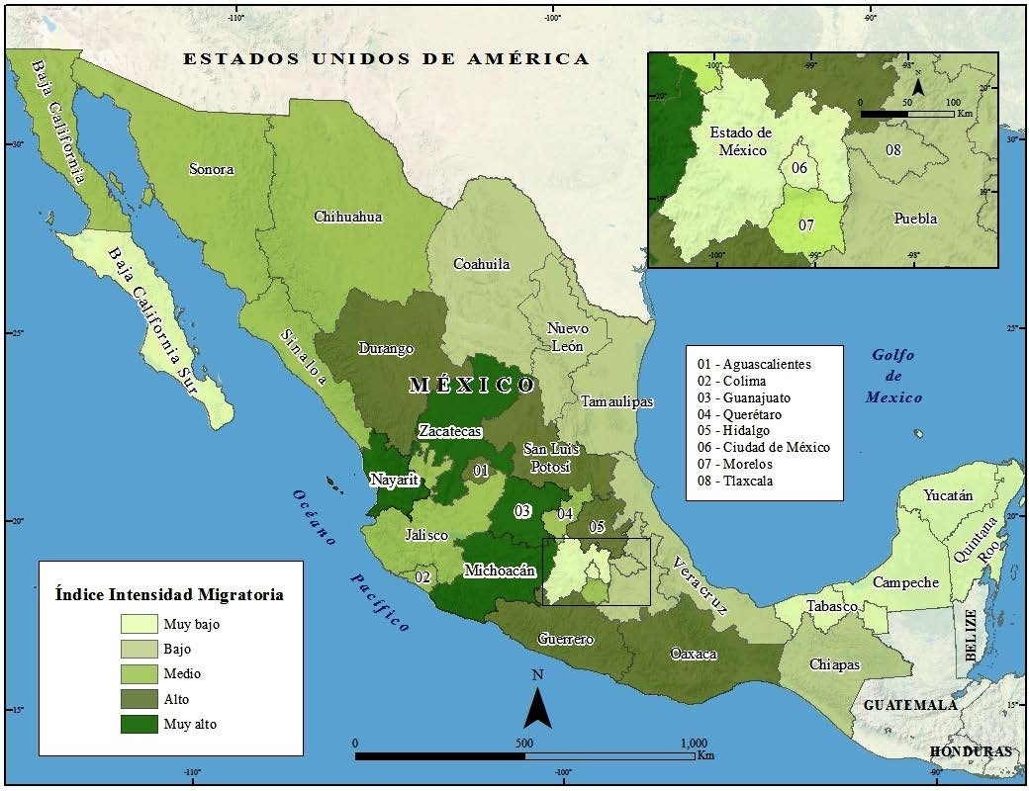[/graphic]
[label]Figura 7[/label]. [caption]Índice de Intensidad Migratoria mexicana a Estados Unidos por estado[/caption][/figgrp]

[figgrp id="f8"][attrib]Elaboración propia[/attrib].
[graphic href="?a09n72"]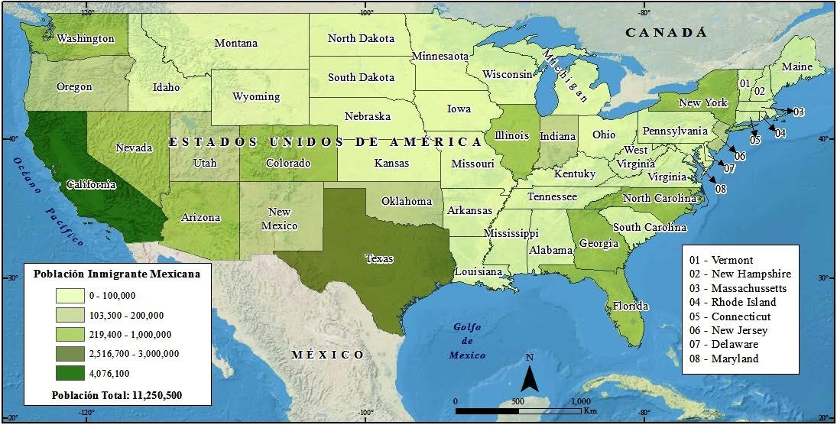[/graphic]
[label]Figura 8[/label]. [caption]Concentración de población mexicana en Estados Unidos por estado[/caption][/figgrp]

[p]Asimismo, la mayoría de los mexicanos obtienen la residencia permanente legal (conocida como “green card” o tarjeta verde) mediante lazos familiares ([xref ref-type="bibr" rid="r21"]Israel and Betalova, 2020[/xref]). En ese sentido, el INEGI expone que la principal causa para migrar es la familiar con un 45.5%, le siguen trabajo con 28.8%, educativa con 6.7% y al final la inseguridad delictiva o violencia con 4.0% [xref ref-type="bibr" rid="r20"](INEGI, 2020[/xref]).[/p]
[p]En forma concreta, la dimensión espacial de la devoción a Toribio Romo y cómo se ha expandido a otros territorios se da mediante sujetos creyentes que se desplazan sobre el espacio geográfico y que viven experiencias de movilidad, en busca de mejores oportunidades de vida, quienes a su vez, trasforman su entorno y refuerzan su identidad a partir de la imagen de Toribio Romo.[/p]

[/subsec][subsec][sectitle]Prácticas religiosas de devotos a Toribio Romo y agentes difusores[/sectitle]

[p][xref ref-type="bibr" rid="r16"]Hirai (2009[/xref]; [xref ref-type="bibr" rid="r17"]2014[/xref]) explica cómo las emociones influyen en la movilidad de las personas que se insertan en un proceso de migración transnacional, donde argumenta lo siguiente: “la migración no es un simple desplazamiento físico, sino también un desplazamiento de emociones y significados del cual surgen prácticas espaciales y culturales que influyen la realidad social” [xref ref-type="bibr" rid="r17"](Hirai, 2014[/xref], p.79). En ese mismo sentido, [xref ref-type="bibr" rid="r11"]Espinosa (1999[/xref]) y [xref ref-type="bibr" rid="r4"]Arias (2011[/xref]), expresan que la formación de los vínculos de los migrantes se da a través del culto a los Santos Patronos y las festividades que se realizan en los pueblos y ciudades de origen. En específico, cómo estas prácticas favorecen el viaje de retorno y son el momento de las negociaciones sociales y culturales entre habitantes y migrantes, al tiempo que los migrantes utilizan estos periodos para reforzar su pertenencia y aceptación.[/p]
[p]De acuerdo con la Encuesta Nacional sobre Creencias y Prácticas Religiosas en México[xref ref-type="fn" rid="fn6"]⁶[/xref], la pertenencia religiosa en el país sigue siendo mayoritariamente católica con un 82.7% de la población para el año 2016. En ese sentido, el 95.1% especificó pertenecer a alguna religión, contra un 4.9% que no tiene adscripción. Asimismo, en el sentido de las prácticas religiosas, los católicos se alejan de la normativa institucional y se identifican más como católicos “por tradición” que por convicción. La práctica religiosa que más se realiza es la peregrinación a santuarios, como afirmaron más de la mitad de los migrantes encuestados.[/p]
[p]Con información obtenida en el ayuntamiento de Jalostotitlán, en particular en entrevista a Daniel Enríquez[xref ref-type="fn" rid="fn7"]⁷[/xref], quien funge como promotor turístico del ayuntamiento, explicó que[/p]

[quote]el último fin de semana de febrero, es el mayor flujo de visitantes en el año (la cual coincide con la fecha de martirio de Toribio: 25 de febrero); arriban alrededor de 1 300 camiones, por 35 personas en cada camión; se habla de cerca de 45 000 personas que llegan a Santa Ana de Guadalupe en un fin de semana.[/quote]

[p]Como se constató en el trabajo de campo, tanto en Jalisco como en Estados Unidos, se comprobó en las entrevistas efectuadas que la mayor cantidad de personas que acuden a Santa Ana de Guadalupe, lo hacen principalmente para “pedir favores” y “pagar mandas” (por situaciones de salud y solicitud de cruzar la frontera) provienen de la región centro occidente de México, aunque poco a poco arriban personas de otras regiones de México y Estados Unidos. Las peticiones del cruce de la frontera se realizan para condiciones tanto documentadas como indocumentadas, por ello, el posterior vínculo y agradecimiento se produce de forma diferenciada, de aquellos que cuentan con la posibilidad de hacer un viaje de retorno (por tener documentos) y aquellos que les es más difícil o casi imposible (indocumentados). En ambos casos, se mantiene un vínculo que se refuerza por la devoción a Toribio Romo el cual se materializa con el envío de dinero.[/p]

[/subsec][subsec][sectitle]Determinación de la difusión espacial de la devoción y culto a Toribio Romo[/sectitle]

[p]Es importante aclarar que para poder determinar un hecho inmaterial, como la devoción y las expresiones externas de culto, se define como elemento material la imagen de Toribio Romo ([xref ref-type="fig" rid="f9"]Figura 9[/xref]), la cual marca la pauta y la identificación de la expansión de un hecho inmaterial por medio de algo material y tangible.[/p]

[figgrp id="f9"][attrib]Fuente: [xref ref-type="bibr" rid="r22"]Jáuregui (2014[/xref]).[/attrib]
[graphic href="?a09n72"]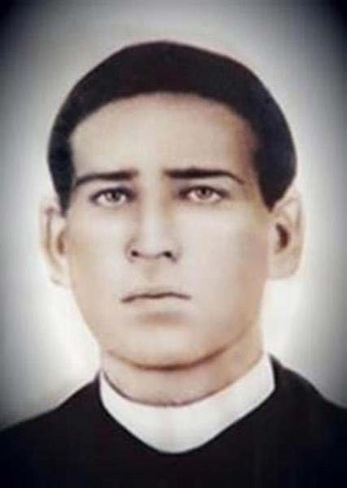[/graphic]
[label]Figura 9[/label]. [caption]Imagen de Toribio Romo[/caption][/figgrp]

[p]Otro elemento importante para entender la difusión y expansión de la devoción a Toribio Romo es que a pesar de la difusión realizada desde los aparatos institucionales, el aspecto personal es la que tiene mayor relevancia; los canales de comunicación por los cuales se transmite la información son interpersonales (principalmente por comunicación oral); este proceso se ha mantenido en todas las etapas de la formación de la devoción y es la que ha permeado y favorecido su expansión hacia nuevos adoptantes creyentes, lo anterior queda de manifiesto a partir de las entrevistas realizadas a creFuente: [xref ref-type="bibr" rid="r22"]Jáuregui (2014[/xref]). yentes, devotos y académicos en distintos momentos y sitios en los cuales se realizó el trabajo de campo. Es importante destacar las visiones de los distintos sujetos e instituciones involucrados en el proceso de difusión, por ejemplo, la institución eclesiástica, la visión desde los ayuntamientos, la visión académica y la de mayor importancia, los sujetos creyentes.[/p]
[p]Al realizar las entrevistas a los sujetos creyentes tanto en México como en Estados Unidos, el 100% de los entrevistados aseguró haber escuchado sobre la devoción por parte de una familiar, amigo(a) y/o conocido(a); algunos de ellos dentro de la red familiar regional de los Altos de Jalisco, lo cual posibilitó e influyó en su decisión de adoptar la devoción a Toribio Romo y, a su vez, cada uno de los entrevistado(a)s expresaron haber continuado con la red de información hacia las personas cercanas a ellas al dar a conocer la vida, milagros y apariciones de Toribio Romo, lo que originó, como se mencionó anteriormente, la expansión de la devoción por medio de los canales de comunicación interpersonal y se extendió en distintas escalas geográficas debido a la movilidad de los sujetos creyentes.[/p]
[p]De acuerdo con los postulados teóricos analizados, las fuerzas de atracción y difusión más allá de ser contrarias son complementarias, en el sentido del conocimiento del santo y la posterior difusión oral del mismo; posibilita el crecimiento de la devoción y su extensión hacia nuevos devotos. Lo anterior se demuestra por medio de una de las prácticas religiosas más importantes de los creyentes católicos que es la peregrinación. Los flujos de peregrinos hacia el punto de fuga, la localidad de Santa Ana de Guadalupe, tienen sus inicios con las procesiones realizadas por la familia de Toribio Romo al santuario donde se establecieron las reliquias (en 1948). Las procesiones se realizaban desde el barrio de Santa Teresita en Guadalajara ([xref ref-type="fig" rid="f6"]Figura 6[/xref]) y de distintos puntos de la región de los Altos de Jalisco, ya que posterior al conflicto cristero, la migración desde este punto y otros del país se intensificó. Al efectuar las peregrinaciones a la localidad se enaltecía el pasado cristero, la red familiar y la formación de la devoción popular hacia Toribio Romo.[/p]
[p]Al consumarse la beatificación y la canonización, los flujos a la localidad aumentaron exponencialmente y el alcance regional de los desplazamientos ya no sólo fue local ni regional, sino que se generaron movimientos nacionales e internacionales, en el proceso complementario de la atracción y expansión, la comunicación interpersonal toma mayor fuerza y posibilita la difusión de la devoción hacia nuevos territorios, comunidades y sujetos creyentes.[/p]
[p]En ese sentido, entra en acción un nuevo agente difusor, además de la institución eclesiástica, el ayuntamiento de Jalostotitlán, el cual genera una estrategia para la atracción turística al municipio; conforma productos turísticos, en este caso, el santuario de Toribio Romo al ser ofertado como un lugar de “turismo religioso”. En entrevista con el promotor turístico del ayuntamiento, éste menciona que sólo es posible “apoyar” a la Iglesia en la oferta del santuario, así como en logística e infraestructura (particularmente de caminos), ya que desde el Estado, al ser laico, no es posible desarrollar un producto de turismo religioso, por lo que se debe trabajar “de la mano con la Iglesia”. Asimismo, el estado de Jalisco intentó promocionar una ruta turística llamada la Ruta Cristera, el cual es un circuito de visita de los distintos templos de los mártires cristeros mexicanos, incluido Toribio Romo, a cargo de la Secretaría de Turismo del estado, pero dicho proyecto no fue llevado a cabo por falta de seguimiento y compromiso de las autoridades turísticas del estado de Jalisco.[/p]
[p]La dinámica migratoria de los sujetos genera patrones espaciales de difusión que influyen en cómo se expande la devoción en nuevos territorios. [/p]
[p]En ese sentido, la migración de los sujetos es un elemento esencial de la movilización de información, ideas, creencias, conductas y prácticas culturales, como es el caso de la devoción a Toribio Romo; en la región de los Altos de Jalisco en particular y el centro-occidente de México en general, al presentar altos índices de migración, la movilidad de la población presenta patrones de difusión definidos. Al finalizar el conflicto Cristero, comenzó la migración masiva hacia ciudades como León, Aguascalientes, Guadalajara, la Ciudad de México y hacia Estados Unidos (California, Illinois y Texas, principalmente). Conforme se han presentados distintos contextos y momentos históricos la migración desde esta región a otras partes de México y Estados Unidos se ha intensificado ([xref ref-type="fig" rid="f10"]Figura 10[/xref] y [xref ref-type="bibr" rid="r11"]11[/xref]).[/p]
[p]En ese sentido, y de acuerdo con los patrones espaciales de difusión, al movilizarse un sujeto se da un cambio de localización, es así que en una primera etapa se da una difusión por relocalización; esto se revela desde los primeros momentos de la construcción de la devoción: la familia de Toribio Romo y él, tuvieron que moverse a causa del conflicto Cristero. Posterior a la relocalización de los sujetos, por medio de la comunicación interpersonal, en primera instancia; aunado a la anterior, también se genera una difusión desde la institución eclesiástica por medio de la rectoría del santuario de Santa Ana de Guadalupe, además de la injerencia de los medios masivos de comunicación, como son la televisión y periódicos que presentan en distintos momentos reportajes y notas sobre la creciente devoción a Toribio Romo y el impacto que tiene en los creyentes. La información fluye e influye en otras personas para adoptar la devoción al santo; de esta forma, se da una difusión por expansión, en la que a partir de la comunicación forjada por diversos canales de información, ésta se transmite entre creyentes y reproducen la devoción en la nueva ubicación en la que se establecen los sujetos, que a su vez se convierten en agentes difusores. Este proceso se presenta con los distintos sujetos creyentes de la comunidad de Santa Ana de Guadalupe, la región de los Altos de Jalisco, y la región centro-occidente de México que adoptan la devoción a Toribio Romo y posteriormente por cuestiones de movilización migratoria, se relocalizan en otro sitio y expanden la devoción en el lugar en el cual se establecen.[/p]
[p]En la [xref ref-type="fig" rid="f10"]Figura 10[/xref], se muestran los lugares en donde se venera a Toribio Romo en México, los cuales se representan por un punto respecto a su ubicación. Se identifica como el lugar de fuga a la localidad de Santa Ana de Guadalupe; se resaltan los estados donde existe la presencia de Toribio Romo, en la región centro occidente del país (Jalisco, Michoacán, Guanajuato, Querétaro, Aguascalientes y Zacatecas) se ubica el mayor número de sitios de veneración; el pasado reciente, marcado por la guerra cristera, explica esta condición, además se suma la migración de población de los Altos de Jalisco hacia algunas ciudades de esos estados, lo que posibilitó la difusión por relocalización y por expansión.[/p]
[p]Más alejados de esta región, se ubica a la Ciudad de México, Oaxaca y Baja California; la Ciudad de México es también un territorio receptor de migración durante el conflicto cristero y durante distintos momentos del siglo XX de población proveniente de la región de los Altos, y del estado de Jalisco en general. El caso de Oaxaca es interesante: revela cómo se ha extendido no sólo hacia el “norte” sino que en el sur del país también existe presencia de devotos a Toribio Romo, en particular en Huajuapan de León, esto se puede explicar con base en la consideración de que Oaxaca se ha convertido en el segundo estado expulsor de migrantes del país, en especial hacia Estados Unidos, por lo que la devoción a Toribio Romo toma una relevancia importante.[/p]

[figgrp id="f10"][attrib]Elaboración propia[/attrib].
[graphic href="?a09n72"]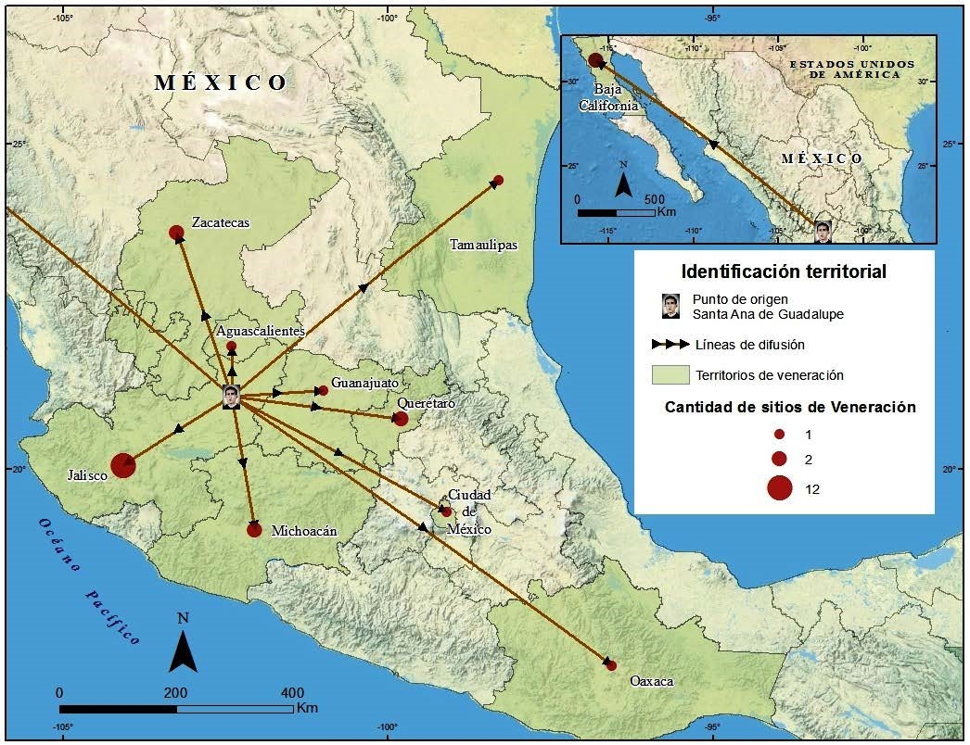[/graphic]
[label]Figura 10[/label]. [caption]Difusión Espacial de la devoción a Toribio Romo en México[/caption][/figgrp]

[p]Finalmente, el estado de Baja California aparece por tener límites territoriales con California en Estados Unidos, uno de los principales destinos de los migrantes de la región de los Altos y Jalisco. Al ser una ruta histórica para cruzar la frontera a través de Tijuana, es uno los pasos fronterizos más transitados en el mundo, tanto por migrantes documentados como indocumentados, representa un lugar de encuentro para difusión y aceptación de la devoción, en especial de aquellos que cruzan de forma indocumentada. En entrevistas realizadas en trabajo de campo en el año 2018 en Estados Unidos, se expresa el hecho de haber conocido a Toribio Romo en Tijuana, en el punto antes del cruce de forma indocumentada y, al lograr cruzar la frontera, le atribuyeron la ayuda y aseguraron aceptar la devoción en su vida en Estados Unidos.[/p]
[p]Se puede constatar, respecto a las [xref ref-type="fig" rid="f5"]Figuras 5[/xref] y 6 que la construcción temporal y espacial de la devoción en las primeras etapas de difusión, los principales elementos que la definen son: la comunicación oral interpersonal como una característica primordial para el intercambio de la información y del conocimiento sobre Toribio Romo y la posterior adopción de la devoción; asimismo, la movilidad de los sujetos creyentes, en especial la red familiar y población regional de los Altos de Jalisco generan patrones espaciales de difusión por relocalización y, posteriormente, por expansión.[/p]
[p]Posterior a la canonización, en el año [xref ref-type="bibr" rid="r35"]2000[/xref], nuevos actores se involucran como agentes difusores de la devoción en distintos ámbitos, así como los canales de comunicación se extienden más allá de la comunicación interpersonal, esto debido al crecimiento y desarrollo de las nuevas tecnologías digitales que posibilitan un alcance mayor en la transmisión de información en un menor tiempo y a mayores distancias.[/p]
[p]La institución eclesiástica permanece como el principal agente difusor de la devoción, aumentando la influencia no sólo en las diócesis mexicanas, sino que sostiene vínculos de cooperación y participación en diócesis estadounidenses donde existen devotos mexicanos de Toribio Romo: se conforman y generan rutas y tours de las reliquias de Toribio Romo en Estados Unidos y, al mismo tiempo, se expande la devoción; en 2011, se realizó una serie de visitas de las reliquias en distintos lugares de California, Toribio en forma de estatua, arribaba a distintas iglesias para hacer la promoción entre devotos de los diferentes sitios donde estuvo presente. Lo anterior se pudo observar a través de información hemerográfica digital que presentan [xref ref-type="bibr" rid="r1"]ADLAnewsroom (2014[/xref]), [xref ref-type="bibr" rid="r5"]Bermúdez (2014[/xref]), [xref ref-type="bibr" rid="r31"]Olson (2014[/xref]) y [xref ref-type="bibr" rid="r38"]Suter (2014[/xref]).[/p]
[p]Los medios de comunicación masiva, como la televisión, también funcionaron como un agente difusor relevante, diversos canales y televisoras tanto en México (Televisa, Tv Azteca) como Estados Unidos (Telemundo), publicaron reportajes y noticias sobre Toribio Romo y el santuario de Santa Ana de Guadalupe; lo cual influyó para que las personas conocieran y adoptaran la devoción, y reforzarla en quienes ya lo conocían. En las entrevistas efectuadas en México y Estados Unidos, el 100% de las personas respondieron haber visto información sobre Toribio Romo en dichos medios de comunicación.[/p]
[p]En ese sentido, respecto a la [xref ref-type="fig" rid="f11"]Figura 11[/xref], se puede observar cómo se difunde la devoción en Estados Unidos, donde el estado de California es el estado donde se presenta el mayor número de sitios de veneración a Toribio Romo, lo cual va en conjunto con las dinámicas migratorias de los mexicanos en ese país, el cual ha sido el destino histórico principalmente de aquellos que provienen del centro-occidente de México. En esa misma lógica, se identifican sitios de veneración en estados como Texas, Illinois, Michigan y Oklahoma. Este último tiene una relevancia mayor ya que en la ciudad de Tulsa se ubica el primer santuario dedicado y nombrado a Toribio Romo como santo principal, a diferencia de los demás donde la imagen de Toribio sólo aparece en un nicho o es parte de vitrales de las iglesias donde se ubica.[/p]
[p]Asimismo, desde el ámbito académico, distintos estudios sobre el fenómeno de Toribio Romo, como los de [xref ref-type="bibr" rid="r9"]De la Torre y Guzmán (2010[/xref]), [xref ref-type="bibr" rid="r10"]De la Torre y Levitt (2017[/xref]), [xref ref-type="bibr" rid="r11"]Espinosa (1999[/xref]), [xref ref-type="bibr" rid="r12"]Fitzgerald (2005[/xref]), [xref ref-type="bibr" rid="r14"]Guzmán (2002[/xref]), [xref ref-type="bibr" rid="r16"]Hirai (2009[/xref]), [xref ref-type="bibr" rid="r22"]Jáuregui (2014[/xref]), [xref ref-type="bibr" rid="r27"]Martínez-Cárdenas (2013[/xref]), [xref ref-type="bibr" rid="r28"]Martínez-Cárdenas y Madrigal (2019[/xref]), [xref ref-type="bibr" rid="r39"]Young (2015[/xref]), surgen con mayor cantidad posterior al año 2000, con un interés desde distintas perspectivas y disciplinas. Se han elaborado estudios de tesis (licenciatura y posgrado), artículos en revistas científicas, presentaciones en seminarios y congresos. Entre los estudiosos, se encuentran: sociólogos, economistas, antropólogos, turismólogos, arquitectos, geógrafos, entre otros. Por lo tanto, en el ámbito académico existe una difusión y conocimiento sobre Toribio Romo; este hecho puede influir en la adopción de la devoción, al interior o fuera del ámbito académico.[/p]

[figgrp id="f11"][attrib]Elaboración propia[/attrib].
[graphic href="?a09n72"]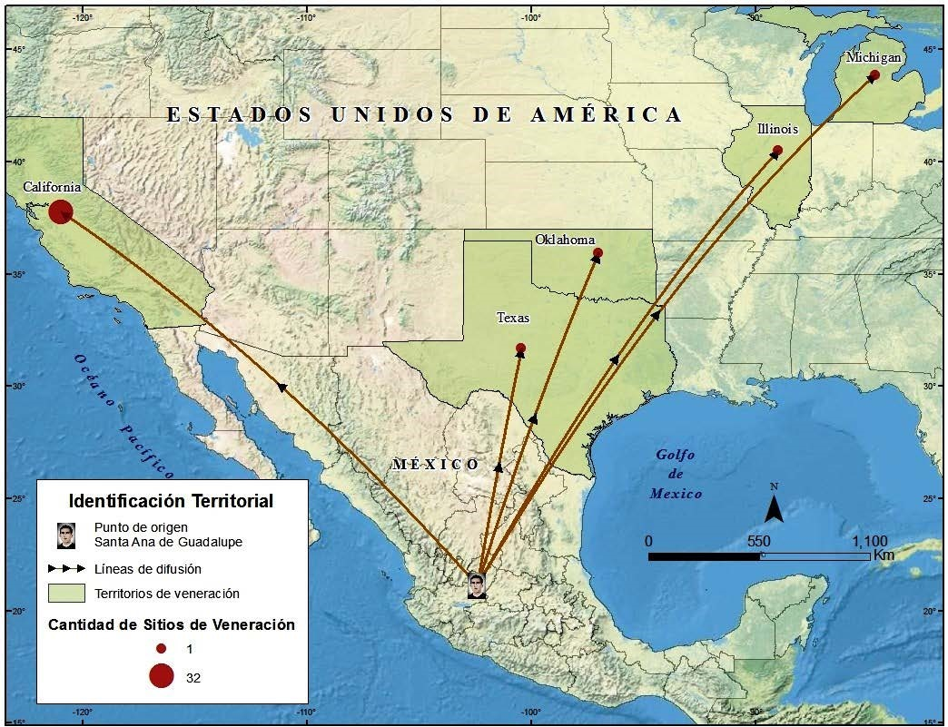[/graphic]
[label]Figura 11[/label]. [caption]Difusión espacial de la devoción a Toribio Romo en Estados Unidos[/caption][/figgrp]

[/subsec][/sec][sec sec-type="conclusions"][sectitle]Conclusión[/sectitle]

[p]La expansión de la devoción se mantiene constante tanto en México como Estados Unidos extendiéndose a nuevos grupos, más allá de los mexicanos, ya que en la actualidad, las nuevas olas migratorias con mayor intensidad provienen de países centroamericanos como Guatemala, El Salvador y Honduras, y en su tránsito por México al utilizar las rutas migratorias tradicionales, la comunicación interpersonal juega su papel en el intercambio de ideas ante la realidad compartida, de la misma forma, los medios masivos tradicionales junto con los medios digitales influyen en la difusión de información, por lo que la devoción poco a poco se extiende a estos grupos; esto se pudo constatar en las entrevistas realizadas, en las que se mencionaba que grupos de hondureños y guatemaltecos, van adoptando la devoción a Toribio Romo: este hecho indica que hacia el futuro, la devoción puede tomar nuevos rumbos, prácticas y conductas, las cuales no son estáticas, sino que se transforman y evolucionan juntos con los seres humanos que las producen.[/p]
[p]Finalmente, se concluye que el proceso de difusión de la devoción de Toribio Romo hacia Estados Unidos se realiza mediante patrones espaciales de expansión y relocalización de sujetos relacionados con el proceso migratorio, los cuales propagan la devoción a nuevos sujetos creyentes que comparten un pasado histórico, tradiciones y valores sociales, culturales y religiosos. Donde los agentes difusores y los canales de comunicación permean el alcance sobre el conocimiento del santo. Esta difusión no es estática en el tiempo, sino que continúa en movimiento y crecimiento como resultado de las acciones e interacciones de los sujetos migrantes creyentes en los nuevos escenarios territoriales en los cuales se establecen y se reproducen[/p][/sec][/xmlbody].

[refs][sectitle]Referencias bibliográficas[/sectitle]

[ref id="r1" reftype="book"][authors role="nd"][cauthor]ADLAnewsroom[/cauthor][/authors]. ([date dateiso="20140000" specyear="2014"]2014[/date]). [source]Pilgrimage of relic of Santo Toribio, beloved saint of immigrants, kicks off so. California tour at St. Marcellinus Parish[/source]. [pubname]The Media Resource for the Archdiocese of Los Angeles[/pubname], [moreinfo]July 7[/moreinfo]. [url]https://media.la-archdiocese.org/pilgrimage-of-relic-of-santo-toribio-beloved-saint-of-immigrants-kicks-off-so-california-tourat-st-marcellinus-parish-2/[/url][/ref]
[ref id="r2" reftype=“journal"][authors role="nd"][pauthor][surname]Alderman[/surname], [fname]D.[/fname][/pauthor] [/authors]([date dateiso="20120000" specyear="2012"]2012[/date]). [arttitle]Cultural Change and Diffusion: Geographic Patterns, Social Processes, and Contact Zones[/arttitle]. [source]Century Geography: A Reference Handbook[/source], [volid]21[/volid].[/ref]
[ref id="r3" reftype=“confproc"][authors role="nd"][pauthor][surname]Alloatti[/surname], [fname]M.[/fname][/pauthor] [/authors](27-29 de agosto de [date dateiso="20140000" specyear="2014"]2014[/date]). [source]Una discusión sobre la técnica de bola de nieve a partir de la experiencia de investigación en migraciones internacionales[/source]. En [confgrp][no]IV[/no][confname]Encuentro Latinoamericano de Metodología de las Ciencias Sociales[/confname][/confgrp].[/ref]
[ref id="r4" reftype="book"][authors role="nd"][pauthor][surname]Arias[/surname], [fname]P.[/fname][/pauthor] [/authors]([date dateiso="20110000" specyear="2011"]2011[/date]). “[chptitle]La fiesta patronal en transformación: significados y tensiones en las regiones migratorias”[/chptitle]. En: [source]Migración y desarrollo[/source], vol. [volid]9[/volid], no. [issueno]16[/issueno], p. [pages]147-180[/pages].[/ref]
[ref id="r5" reftype="book"][authors role="nd"][pauthor][surname]Bermúdez[/surname], [fname]E.[/fname][/pauthor] [/authors]([date dateiso="20140000" specyear="2014"]2014[/date]). [source]Faithful flock to see statue of Santo Toribio, the immigrants’ saint[/source]. [pubname]Los Angeles Times[/pubname]. [url]https://www.latimes.com/local/ la-me-immigrants-saint-20140713-story.html[/url][/ref]
[ref id="r6" reftype=“journal"][authors role="nd"][pauthor][surname]Blaut[/surname], [fname]J.[/fname][/pauthor] [/authors]([date dateiso="19770000" specyear="1977"]1977[/date]). [arttitle]Two views of diffusion[/arttitle]. [source]Annals of the Association of American Geographers[/source], [volid]67[/volid]([issueno]3[/issueno]), [pages]343-349[/pages].[/ref]
[ref id="r7" reftype="book"][authors role="nd"][pauthor][surname]Brown[/surname], [fname]L.[/fname][/pauthor][/authors] ([date dateiso="19680000" specyear="1968"]1968[/date]). [source]Diffusion processes and location: a conceptual framework and bibliography[/source]. [pubname]Regional Science Research Institute[/pubname]. [publoc]Philadelphia[/publoc].[/ref]
[ref id="r8" reftype="book"][authors role="nd"][pauthor][surname]Cohen[/surname], [fname]Y.[/fname][/pauthor] [/authors]([date dateiso="19720000" specyear="1972"]1972[/date]). [source]Diffusion of an innovation in an urban system: the spread of planned regional shopping centers in the United States, 1949-1968[/source]. [pubname]Department of Geography, University of Chicago[/pubname].[/ref]
[ref id="r9" reftype=“journal"][authors role="nd"][pauthor][surname]De la Torre[/surname], [fname]R[/fname][/pauthor]; [pauthor][surname]Guzmán[/surname], [fname]F.[/fname][/pauthor][/authors] ([date dateiso="20100000" specyear="2010"]2010[/date]). [arttitle]Santo Toribio. De mártir de los Altos a santo de los emigrantes[/arttitle]. [source]Revista Estudios del Hombre[/source], [volid]25[/volid], [pages]107-127[/pages].[/ref]
[ref id="r10" reftype=“journal"][authors role="nd"][pauthor][surname]De la Torre[/surname], [fname]R[/fname][/pauthor]; [pauthor][surname]Levitt[/surname], [fname]P.[/fname][/pauthor] [/authors]([date dateiso="20170000" specyear="2017"]2017[/date]). [arttitle]Religión y reescalamiento: ¿cómo Santo Toribio colocó a Santa Ana en el mapa transnacional religioso? [/arttitle][source]Desacatos[/source], ([issueno]55[/issueno]), [pages]128-151[/pages].[/ref]
[ref id="r11" reftype=“journal"][authors role="nd"][pauthor][surname]Espinosa[/surname], [fname]V.[/fname][/pauthor] [/authors]([date dateiso="19990000" specyear="1999"]1999[/date]). [arttitle]El día del emigrante y el retorno del purgatorio: Iglesia, migración a los Estados Unidos y cambio sociocultural en un pueblo de Los Altos de Jalisco[/arttitle]. [source]Estudios sociológicos[/source], [pages]375-418[/pages].[/ref]
[ref id="r12" reftype="book"][authors role="nd"][pauthor][surname]Fitzgerald[/surname], [fname]D.[/fname][/pauthor] [/authors](13 de mayo de [date dateiso="20050000" specyear="2005"]2005[/date]). [source]La “iglesia-nación‟ y el reto de la emigración: Políticas emigratorias católicas en México, 1920-2004[/source]. [pubname]Ponencia presentada en el Seminario Permanente sobre Migración Internacional, COLEF[/pubname], [publoc]Tijuana, B.C.[/publoc][/ref]
[ref id="r13" reftype="book"][authors role="nd"][pauthor][surname]Gould[/surname], [fname]P.[/fname][/pauthor] [/authors]([date dateiso="19690000" specyear="1969"]1969[/date]). [source]Spatial Diffusion. Resource Paper[/source]. [pubname]Association of American Geographers. United States[/pubname].[/ref]
[ref id="r14" reftype=“thesis"][authors role="nd"][pauthor][surname]Guzmán[/surname], [fname]M.[/fname][/pauthor] [/authors]([date dateiso="20020000" specyear="2002"]2002[/date]). [source]Santo Toribio Romo: Un símbolo polisémico [/source]([thesgrp][degree]Tesis de Maestría[/degree], [orgname]CIESAS[/orgname][/thesgrp]). [publoc]México[/publoc].[/ref]
[ref id="r15" reftype="book"][authors role="nd"][pauthor][surname]Hägerstrand[/surname], [fname]T.[/fname][/pauthor] [/authors]([date dateiso="19530000" specyear="1953"]1953[/date]): [source]Innovationsförloppet ur korologisk synpunkt[/source]. [publoc]Lund[/publoc], [pubname]Lund University[/pubname].[/ref]
[ref id="r16" reftype="book"][authors role="nd"][pauthor][surname]Hirai[/surname], [fname]S.[/fname][/pauthor] [/authors]([date dateiso="20090000" specyear="2009"]2009[/date]), [source]Economía Política de la Nostalgia: Un estudio sobre la transformación del paisaje urbano en la migración trasnacional entre México y Estados Unidos[/source]. [pubname]UAM[/pubname]. [publoc]México[/publoc][/ref]
[ref id="r17" reftype=“journal"][authors role="nd"][pauthor][surname]Hirai[/surname], [fname]S.[/fname][/pauthor] [/authors]([date dateiso="20140000" specyear="2014"]2014[/date]). [arttitle]“La nostalgia: Emociones y significados en la migración trasnacional”[/arttitle]. [source]Nueva antropología[/source]. Vol. [volid]27 [/volid]no. [issueno]81[/issueno]. [publoc]México[/publoc]. Pp.[pages]77-94[/pages].[/ref]
[ref id="r18" reftype="book"][authors role="nd"][pauthor][surname]Hirai[/surname], [fname]S.[/fname][/pauthor] [/authors]([date dateiso="20150000" specyear="2015"]2015[/date]). [chptitle]¡Sigue los símbolos del terruño!: etnografía multilocal y migración transnacional”[/chptitle]. En: [authors role="nd"][cauthor]Ariza y Velasco [/cauthor][/authors](Coord.) [source]Métodos Cualitativos y su Aplicación Empírica: por los caminos de la investigación sobre migración internacional[/source]. [pubname]Instituto de Investigaciones Sociales, UNAM; Colegio de la Frontera Norte[/pubname], [publoc]México[/publoc].[/ref]
[ref id="r19" reftype="book"][authors role="nd"][cauthor]Instituto Nacional de Estadística y Geografía[/cauthor].[/authors] ([date dateiso="20180000" specyear="2018"]2018[/date]). [source]Encuesta Nacional de la Dinámica Demográfica[/source]. [pubname]ENADID[/pubname]. [url]https://www.inegi.org.mx/programas/enadid/2018/#[/url][/ref]
[ref id="r20" reftype="book"][authors role="nd"][cauthor]Instituto Nacional de Estadística y Geografía[/cauthor][/authors]. ([date dateiso="20200000" specyear="2020"]2020[/date]). [source]Censo de Población y Vivienda[/source]. [pubname]INEGI[/pubname]. [url]https://www.inegi.org.mx/temas/migracion/[/url][/ref]
[ref id="r21" reftype="book"][authors role="nd"][pauthor][surname]Israel[/surname], [fname]E[/fname][/pauthor]; [pauthor][surname]Batalova[/surname], [fname]J.[/fname][/pauthor] [/authors]([date dateiso="20200000" specyear="2020"]2020[/date]). [source]Mexican Immigrants in the United States[/source]. [pubname]Migration Policy Institute[/pubname]. [url]https://www.migrationpolicy.org/article/mexican-immigrants-united-states-2019#distribution_state_city[/url][/ref]
[ref id="r22" reftype="book"][authors role="nd"][pauthor][surname]Jáuregui[/surname], [fname]A.[/fname][/pauthor] [/authors]([date dateiso="20140000" specyear="2014"]2014[/date]). [source]Santo Toribio Romo: hablan los testigos de su vida y martirio[/source]. [moreinfo]Compilación, diseño y realización editorial a cargo del autor[/moreinfo]. [publoc]México[/publoc].[/ref]
[ref id="r23" reftype=“journal"][authors role="nd"][pauthor][surname]Katz[/surname], [fname]E[/fname][/pauthor]; [pauthor][surname]Levin[/surname], [fname]M[/fname][/pauthor]; [pauthor][surname]Hamilton[/surname], [fname]H.[/fname][/pauthor] [/authors]([date dateiso="19630000" specyear="1963"]1963[/date]). [arttitle]Traditions of research on the diffusion of innovation[/arttitle]. [source]American Sociological Review[/source], [pages]237-252[/pages].[/ref]
[ref id="r24" reftype=“journal"][authors role="nd"][pauthor][surname]Kniffen[/surname], [fname]F.[/fname][/pauthor] [/authors]([date dateiso="19650000" specyear="1965"]1965[/date]). [arttitle]Folk Housing: Key to Diffusion[/arttitle]. [source]Annals of the Association of American Geographers[/source], [volid]55[/volid]([issueno]4[/issueno]), [pages]549-576[/pages].[/ref]
[ref id="r25" reftype=“journal"][authors role="nd"][pauthor][surname]Katz[/surname], [fname]E.[/fname][/pauthor] [/authors]([date dateiso="19990000" specyear="1999"]1999[/date]). [arttitle]Theorizing diffusion: Tarde and Sorokin revisited[/arttitle]. [source]The Annals of the American Academy of Political and Social Science[/source], [volid]566[/volid]([issueno]1[/issueno]), [pages]144-155[/pages].[/ref]
[ref id="r26" reftype=“journal"][authors role="nd"][pauthor][surname]Marcus[/surname] [fname]E.[/fname][/pauthor] [/authors]([date dateiso="20010000" specyear="2001"]2001[/date]). [arttitle]Etnografía en/del sistema mundo. El surgimiento de la etnografía multilocal[/arttitle]. [source]Alteridades[/source], [volid]11[/volid]([issueno]22[/issueno]), [pages]111-127[/pages].[/ref]
[ref id="r27" reftype=“journal"][authors role="nd"][pauthor][surname]Martinez-Cardenas[/surname], [fname]R.[/fname][/pauthor][/authors] ([date dateiso="20130000" specyear="2013"]2013[/date]). [arttitle]Santo Toribio Romo, un santo que vive entre migrantes y Tequila. La Espiritualidad como recurso turístico[/arttitle]. [source]Propuestas, Experiencias y Aproximaciones[/source], [pages]101-124[/pages].[/ref]
[ref id="r28" reftype=“journal"][authors role="nd"][pauthor][surname]Martinez-Cardenas[/surname]; [fname]Madrigal C.[/fname][/pauthor][/authors] ([date dateiso="20190000" specyear="2019"]2019[/date]). [arttitle]IMPACT OF RELIGIOUS TOURISM IN A RURAL COMMUNITY[/arttitle]. [source]International Journal of Recent Scientific Research[/source], [volid]10[/volid]([issueno]04[/issueno]), [pages]31689-31696[/pages]. [url]http://www.recentscientific.com[/url][/ref]
[ref id="r29" reftype="book"][authors role="nd"][pauthor][surname]Murphy[/surname], [fname]J.[/fname][/pauthor] [/authors]([date dateiso="20070000" specyear="2007"]2007[/date]). [source]The Martyrdom of Saint Toribio Romo: Patron of Immigrants[/source]. [pubname]Liguori[/pubname]. [publoc]Missouri, United States[/publoc].[/ref]
[ref id="r30" reftype=“journal"][authors role="nd"][pauthor][surname]Oliveira[/surname], [fname]E[/fname][/pauthor]; [pauthor][surname]Figueiredo[/surname], [fname]A[/fname][/pauthor]; [pauthor][surname]Almeida[/surname], [fname]E[/fname][/pauthor]; [pauthor][surname]Matos[/surname], [fname]L[/fname][/pauthor]; [pauthor][surname]Carneiro[/surname], [fname]M[/fname][/pauthor]; [pauthor][surname]Lima[/surname], [fname]O[/fname][/pauthor] y [pauthor][surname]Cruz[/surname], [fname]R.[/fname][/pauthor][/authors] ([date dateiso="19780000" specyear="1978"]1978[/date]). [arttitle]A difusão vista através de um prisma-A geografia[/arttitle]. [source]Revista Brasileira de Geografia[/source], [volid]40[/volid]([issueno]1[/issueno]), [pages]83-110[/pages].[/ref]
[ref id="r31" reftype=“journal"][authors role="nd"][pauthor][surname]Olson[/surname], [fname]D.[/fname][/pauthor][/authors] ([date dateiso="20140000" specyear="2014"]2014[/date]). [arttitle]RANCHO CUCAMONGA[/arttitle]: [source]Relic of immigrant-protector saint brings out faithful[/source]. [pubname]The Press-Enterprise[/pubname]. [url]https://www.pe.com/2014/07/16/rancho-cucamonga-relic-of-immigrant-protector-saint-brings-out-faithful/[/url][/ref]
[ref id="r32" reftype="book"][authors role="nd"][pauthor][surname]Rogers[/surname], [fname]E.[/fname][/pauthor] [/authors]([date dateiso="20030000" specyear="2003"]2003[/date]). [source]Diffusion of innovations[/source] ([edition]5[/edition]th ed.). [pubname]New York: Free Press[/pubname]. [publoc]United States[/publoc].[/ref]
[ref id="r33" reftype=“journal"][authors role="nd"][pauthor][surname]Rogers[/surname], [fname]M[/fname][/pauthor]; [pauthor][surname]Singal[/surname], [fname]A[/fname][/pauthor]; [pauthor][surname]Quinlan[/surname], [fname]M.[/fname][/pauthor] [/authors]([date dateiso="20090000" specyear="2009"]2009[/date]). [arttitle]Diffusion of innovations[/arttitle]. En [authors role="ed"][pauthor][surname]Stacks[/surname], [fname]D[/fname][/pauthor]; [pauthor][surname]Salwen[/surname], [fname]M[/fname][/pauthor] [/authors](Eds). [source]An integrated approach to communication theory and research[/source]. [pubname]New York: Routhledge[/pubname]. [publoc]United States[/publoc].[/ref]
[ref id="r34" reftype="book"][authors role="nd"][cauthor]Red de Investigadores del Fenómeno Religioso en México[/cauthor][/authors]. ([date dateiso="20160000" specyear="2016"]2016[/date]). [source]Encuesta Nacional sobre Creencias y Prácticas Religiosas en México EN-CREER/RIFREM[/source]. [publoc]México[/publoc]. Recuperado de: [url]https://rifrem.mx/encreer/[/url][/ref]
[ref id="r35" reftype="book"][authors role="nd"][pauthor][surname]Romo[/surname], [fname]R.[/fname][/pauthor][/authors] ([date dateiso="20000000" specyear="2000"]2000[/date]). [source]Santo Toribio Romo[/source]. [publoc]San Juan de los Lagos[/publoc]: [pubname]Arquidiócesis de San Juan de los Lagos[/pubname].[/ref]
[ref id="r36" reftype="book"][authors role="nd"][pauthor][surname]Rosendahl[/surname], [fname]Z.[/fname][/pauthor][/authors] ([date dateiso="20120000" specyear="2012"]2012[/date]). [source]Primeiro a obrigação, depois a devoção. Estratégias espaciais da Igreja Católica no Brasil de 1500 a 2005 [/source]([pubname]Eduerj, Universidade do Estado do Rio de Janeiro[/pubname]). [publoc]Brasil[/publoc].[/ref]
[ref id="r37" reftype=“journal"][authors role="nd"][pauthor][surname]Silva[/surname], [fname]C.[/fname][/pauthor][/authors] ([date dateiso="19950000" specyear="1995"]1995[/date]). [arttitle]Os avatares da teoria da difusão espacial: uma revisão teórica[/arttitle]. [source]Revista brasileira de geografia, Rio de Janeiro[/source], [volid]57[/volid]([issueno]1[/issueno]), [pages]25-51[/pages].[/ref]
[ref id="r38" reftype="book"][authors role="nd"][pauthor][surname]Suter[/surname], [fname]L.[/fname][/pauthor] [/authors]([date dateiso="20140000" specyear="2014"]2014[/date]). [source]Santo Toribio Romo Gonzalez statue comes to LA.[/source] [pubname]Eyewitness News abc7[/pubname]. [url]https://abc7.com/news/santo-toribio-romo-gonzalez-statue-comes-to-la/186348/[/url][/ref]
[ref id="r39" reftype="book"][authors role="nd"][pauthor][surname]Young[/surname], [fname]J.[/fname][/pauthor] [/authors]([date dateiso="20150000" specyear="2015"]2015[/date]). [source]Mexican exodus: Emigrants, exiles, and refugees of the cristero war.[/source] [pubname]Oxford University Press[/pubname]. [publoc]United States[/publoc].[/ref]
[ref id="r40" reftype="book"][authors role="nd"][pauthor][surname]Zong[/surname], [fname]J[/fname][/pauthor]; [pauthor][surname]Batalova[/surname], [fname]J.[/fname][/pauthor] [/authors]([date dateiso="20180000" specyear="2018"]2018[/date]). [source]Mexican Immigrants in the United States”. In: The online Journal of the Migration Policy Institute[/source]. [pubname]Migration Information Source[/pubname]. [url]https://www.migrationpolicy.org/article/ mexican-immigrants-united-states-2017[/url][/ref][/refs]

[fngrp][fn id="fn1" fntype="other"][label]1[/label]Palabra entre parentesís por el autor.[/fn]
[fn id="fn2" fntype="other"][label]2[/label] Documento en el que se presentan los relatos sobre los personajes propuestos a beatificar y santificar. Estos son sujetos a revisión y juicio por peritos que estudian los documentos, son obispos y cardenales que integran la Congregación para las Causas de los Santos que al emitir el juicio aprobatorio se presenta la causa al Papa, que en este caso era Juan Pablo II [xref ref-type="bibr" rid="r22"](Jáuregui, 2014[/xref]).[/fn]
[fn id="fn3" fntype="other"][label]3[/label]Entrevista al Rector del Santuario de Santa Ana de Guadalupe, José Guadalupe Muñoz Porras, octubre 2016. [/fn]
[fn id="fn4" fntype="other"][label]4 [/label]Entrevista al párroco Miguel Domínguez, octubre de 2016[/fn].
[fn id="fn5" fntype="other"][label]5[/label]Narración de Jesús Buendía[/fn]
[fn id="fn6" fntype="other"][label]6[/label]Esta encuesta fue realizada en el año 2016 por la [xref ref-type="bibr" rid="r34"]Red de Investigadores del Fenómeno Religioso en México (RIFREM[/xref]), aplicada a 3000 personas seleccionadas aleatoriamente para ser representativas de la población en general.[/fn]
[fn id="fn7" fntype="other"][label]7[/label]Entrevista realizada en trabajo de campo, octubre 2016.[/fn][/fngrp] [/doc]

